西安营|第十二期儿童阅读种子教师研习营
从女娲补天、仓颉造字
到周礼秦治、汉风唐韵
无数的远古神话、史书典籍、出土文物与古迹遗址
都诉说着这块土地的辉煌和沧桑
来古长安研修、阅读、探讨
共同感受厚重丰盈的文化积淀
为进一步提高儿童阅读种子教师的理论和实践水平，推广系统化、专业化的儿童阅读课程理念，造就有文学底蕴、视野开阔、研究能力强的小学语文教师，亲近母语研究院定于2018年7月6日-8日在西安举办第十二期儿童阅读种子教师研习营。研习营采用导师制、体验式和参与型学习方式，围绕统编教材的课内外整合、儿童阅读课程化展开研修，在充分参与和体验中提升实战能力，实现共同成长。一个个儿童阅读推广人将从这里起步，一个个点灯人将在这里诞生。

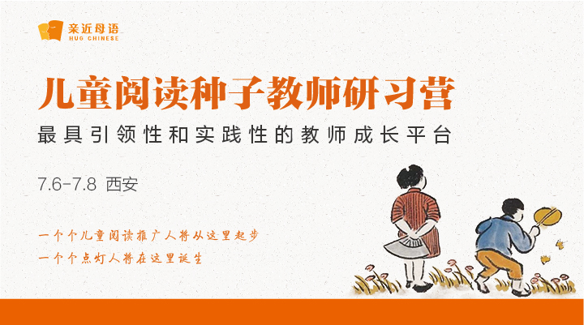

活动地图

活动时间：2018年7月6日-8日 （7月5日报到）
活动地点：西安市未央区渭滨路煜星书院
主办单位：亲近母语研究院

活动看点

聚焦小学语文课内外整合
统编教材如何精简课时？如何做好不同文体的教学？怎样让阅读从课内延展到课外，实现更好的教学目标？研习营将分别从理论、实践和案例三个方面引领学员破解难题，用好新教材，探索更系统更具操作性的课内外整合方法。亲近母语创始人徐冬梅、优秀教研员和点灯人培训师们将带来他们的专业解读、实践与建议。

全系统研讨儿童阅读课程化
十几年来，亲近母语一直致力于儿童阅读课程化的研究、实验。在统编教材推行的背景下，亲近母语研究院在原有课程结构的基础上，进行了新一轮儿童阅读课程化的升级。亲近母语总课题组核心成员余耀、孔晓艳及阅读改变中国年度点灯人余惠斌老师等将带领大家，全方位研讨图画书阅读、主题阅读、整本书阅读课程，不仅教授理论模式，还有示范课及实战案例点评。

跟随看云学教经典诵读，叩启儿童天赋之门
诵读就是深层阅读。日不间断的记诵，就是练心的过程。著名儿童阅读推广人，自称“布衣”“草根”，却有着普通教师难以企及的广博精深的专业素养、开阔睿智人文视野的看云老师将带来儿童诵读讲座。一直努力地在自己所任教的班级推进经典诵读、吟诵教学的课程化的小安老师将执教儿童诵读与古诗吟诵课，并做相关教学分享。让我们一起用诵读，培养孩子的诗性、定力和静气，叩启儿童的天赋之门。

创变学习方式，共建学习共同体
请先完成你的学员功课，并做好高强度研修的心理准备，这是你迈向研习营的坚实一步。导师制是研习营的特色，高度认真负责的专业导师为你倾情指导，耐心为你答疑解惑。听讲座，观摩示范课之外，你还将进入分组战队，设计交流，是时候发挥你的团队精神和聪明才智啦！同学共修，彼此见证，这个夏天，我们一起成长。

分享有料，互动多元，交流不设限
打通教学理论与实践的藩篱，在研讨中碰撞思想，研习营设计案例分享、教材研读、点灯人读书会、学员说课、导师点评、互动答疑等精彩环节，让交流随时随地，畅通自由。

专家介绍

薛瑞萍：网名看云，安徽省合肥市第六十二中学小学部语文老师，坚持带领学生从一年级开始进行高品位的阅读。领衔主编《日有所诵》，著有《薛瑞萍教育教学问答》《我们班的阅读日志》《薛瑞萍母语课堂》等。
徐冬梅：亲近母语创始人，著名儿童阅读推广人，国家“十五”教育科学规划课题“亲近母语”课题主持人，2005 年度中国推动读书十大人物。
余 耀：著名儿童阅读推广人，主持正谊书院课程研发和教学工作。亲近母语总课题组核心成员，著有《由图画书爱上阅读》。
孔晓艳：河南省洛阳市吉利区开元小学教师，亲近母语总培训师，亲近母语总课题组核心成员，点灯人读书会总会长。2015“阅读改变中国”年度点灯人。
余惠斌：福建省十佳校园阅读推广人，海峡儿童阅读中心研究员，2018“阅读改变中国”年度点灯人。
小 安：安徽省合肥市第六十二中学小学部语文教师。近年来一直努力地在自己所任教的班级推进经典诵读、吟诵教学的课程化。
张 宏：陕西省宝鸡高新第一中学教师，2013年被评为宝鸡市教学能手，陕西省优秀教学能手，2017“阅读改变中国”年度点灯人入围。

会议议程

7月6日·上午
理念引领和教材教学
讲座：亲近母语教育理念和课内外母语课程整合 / 徐冬梅
1-3年级教材如何简化课时，实现更好的教学目标
分组交流，完成课程设计
每组推选分享，导师点评指导 / 孔晓艳

7月6日·下午
主题阅读与教学
1-3年级《新编语文全阅读》研读 / 徐冬梅
课程阐述：主题阅读教学 / 孔晓艳
主题阅读研讨课：《天要塌下来了》/ 张宏
分组讨论，细读文本，设计交流话题
每组推选分享，导师点评指导 / 孔晓艳
讲座：向阅读更深处漫溯 / 孔晓艳

7月7日·上午
图画书阅读与教学
课程阐述：图画书阅读与教学 / 余耀
图画书阅读研讨课：《三个强盗》
分组讨论，细读文本，设计交流话题
每组推选分享，导师点评指导 / 余耀
讲座：《图画书里三种语言的阅读和指导设计》/ 余耀

7月7日·下午
整本书阅读与教学
课程阐述：整本书阅读与教学 / 余惠斌
导读课案例微课：《西顿动物故事》/ 余惠斌
分组讨论，细读文本，设计交流话题
每组推选分享，导师点评指导 / 余惠斌
分享：更丰富的童书教学案例

7月8日·上午
儿童诵读
诵读课及分享：《走近诗歌，走近金子美玲》/ 小 安
讲座：《经典诵读与班级阅读课程》（上）/ 看 云

7月8日·下午
儿童诵读
古诗吟诵课及分享：《小小的我》/ 小 安
讲座：《经典诵读与班级阅读课程》（下）/ 看 云

会务说明
一、会务账单
- 培训费、资料费：980元/人；
2. 亲近母语开具正规发票，并提供结业证书；
3. 会场座位有限，请提前报名，恕不接待未提前报名者。
4. 缴费方式：
支付宝汇款：支付宝账号qjmywhjy@126.com
银行汇款：账号：32001597338052501870
户名：江苏亲近母语文化教育有限公司
开户行：中国建设银行南京尧化门支行
特别提醒：报名确认以完成汇款为准。款项汇出后，请及时与主办方联系，报名时请出示汇款凭证。

二、必做功课
为保证最佳研习效果，报名成功后，负责老师会将导师布置的作业要求及材料发送给学员，敬请各位学员按时完成相关功课。

三：报名咨询
报名电话：025-68710080、15005157876
联系人：温蕾 老师
报名邮箱：qjmytgb@126.com
咨询 QQ：3431247548 微信：15005157876
欢迎登录亲近母语网站（www.qjmy.cn）,或订阅“点灯人教育”公众号（qjmyddr）持续了解活动详情，并获得更多儿童阅读、母语教育资讯。

亲近母语研究院
2018年5月25日

